Logopedske vježbe 18.05.2020.
G.O.
Zadatak: Pročitaj rečenice. Prepiši rečenice u bilježnicu. Umjesto slike napiši riječ.

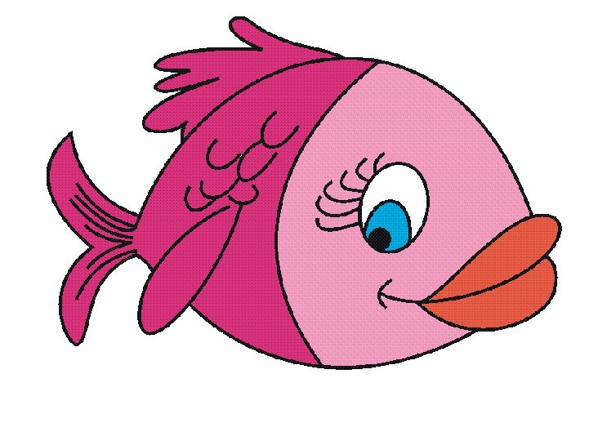 pliva u vodi.

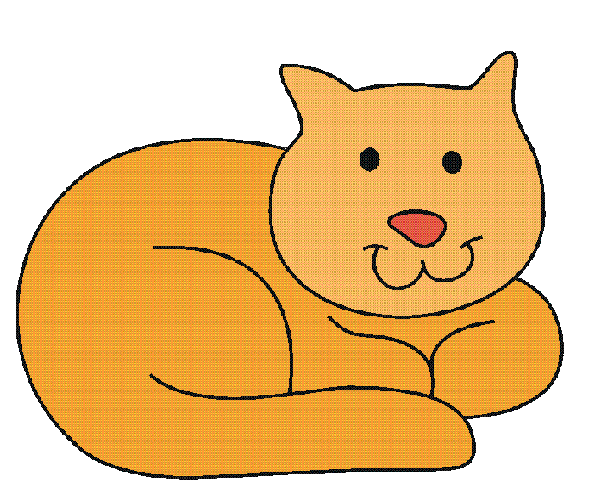 lovi miševe.

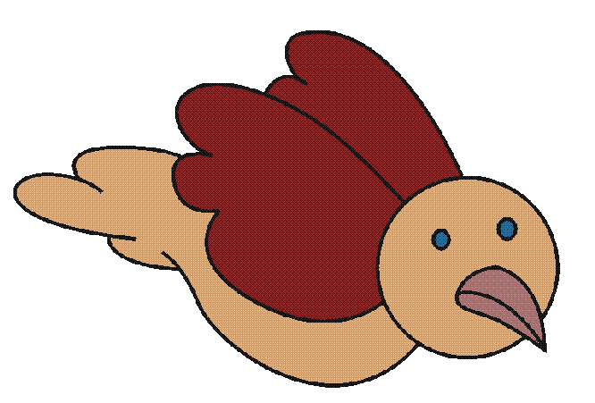 lijepo pjeva.

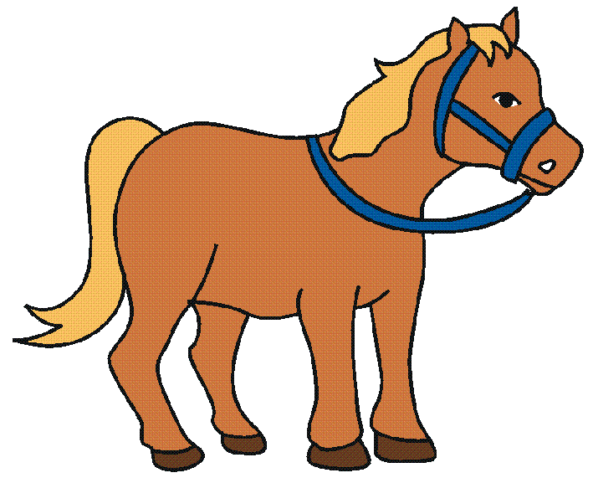 brzo trči.

